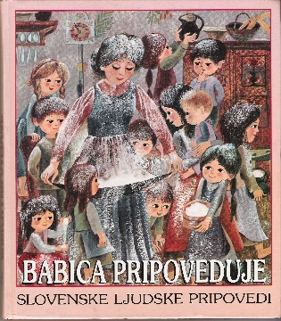

O TREH SINOVIH

Neki oče je imel tri sinove in lepo kmetijo ter bogate gozdove. Vzel je s seboj v gozd najstarejšega sina, mu pokazal lepe smreke in ga vprašal:
Kaj bi ti naredil s temi smrekami, če bi bile tvoje?
Jaz bi vse posekal in prodal, potlej pa dobro živel, odvrne očetu najstarejši sin.
Oče reče sam pri sebi:
Ti že ne bi bil dober gospodar; jutri bom preizkusil srednjega. In sta odšla domov.
Drugi dan pride oče v gozd s srednjim sinom. Ko prideta do lepih smrek, mu jih oče pokaže in ga vpraša:
Kaj bi ti naredil s temi smrekami, če bi bile tvoje?
Lepe hiše bi postavil, take, kakor jih imajo v mestih, odgovori očetu srednji sin.
Oče pa reče sam pri sebi:
Tudi ti ne bi bil dober gospodar, preizkusil bom še najmlajšega. In sta odšla domov.
Tretji dan pa reče oče najmlajšemu:
Danes pojdi ti z menoj v gozd. Najmlajši gre z očetom in ko prideta v gozd do najlepših smrek, ga oče vpraša:
Kaj bi ti naredil s temi smrekami, če bi bile tvoje?
Pustil bi jih, da bi rasle, ker so lepe, pravi najmlajši.
Ti imaš prav, tebi bom dal kmetijo, dobro boš gospodaril, pravi oče.
Šla sta z najmlajšim domov, prepustil mu je kmetijo in ga oženil.

Trije sinovi, v narečju zapisal Gašpar Križnik, priredila Kristina Brenkova
Babica pripoveduje, slovenske ljudske pripovedi

